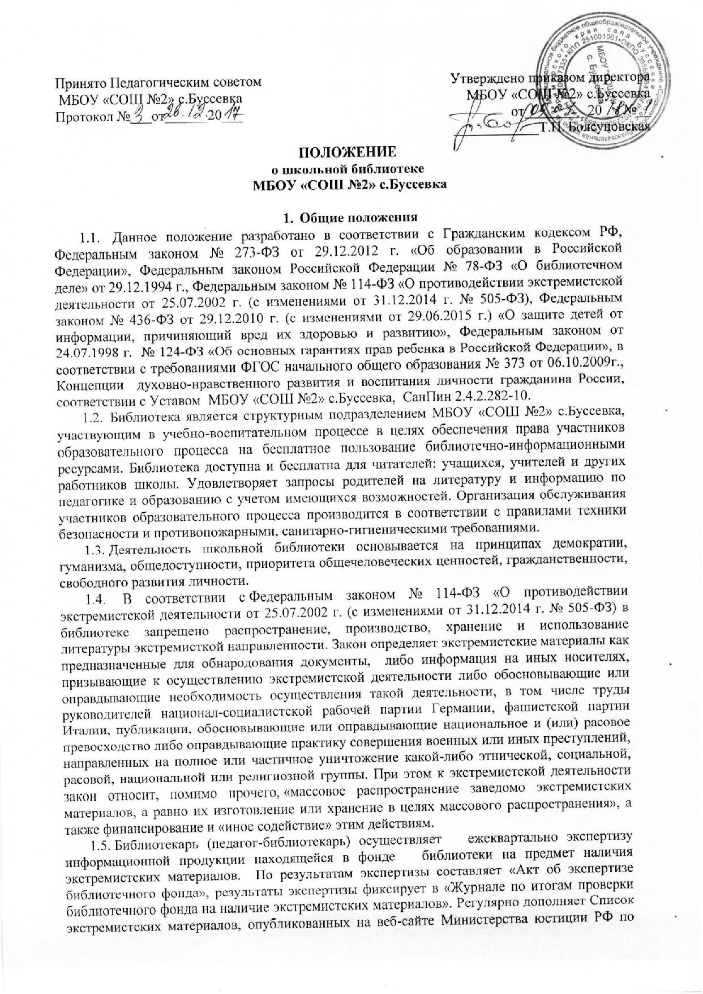мере обновления. Ежеквартально вести сверку с «Журналом проверок информационных ресурсов МБОУ «СОШ №2» с.Буссевка по исключению доступа обучающихся к сайтам экстремисткой направленности и иным ресурсам сети Интернет, не совместимым с образовательным процессом.

  - В соответствии с федеральным законом от 29.12.2010г. № 436-ФЗ (с изменениями от 29.06.2015 г. № 179-ФЗ)) «О защите детей от информации, причиняющей вред их здоровью и развитию и развитию», федеральным законом от 29.07.2013 № 135-ФЗ «О внесении изменений в статью 5 Федерального закона «О защите детей от информации, причиняющей вред их здоровью и развитию» создана постоянно действующая комиссия по классификации информационной продукции, находящейся в фонде библиотеки. В обязанности комиссии входят следующие обязанности: Отнесение объектов библиотечного фонда, а также вновь поступающей в фонд библиотеки информационной продукции, не имеющей маркировки, к категориям информационной продукции; Отнесение объектов библиотечного фонда, а также вновь поступающей в фонд библиотеки информационной продукции к информационной продукции, имеющей значительную историческую, художественную и культурную ценность и не подлежащей классификации; библиотекарю на стадии приёма и обработки осуществлять размещение знака информационной продукции (маркировке) на объектах библиотечного фонда (книги, документы временного хранения, электронные и аудиовизуальные документы, периодические издания), а также в электронном каталоге и при создании печатных карточек; при поступлении изданий, имеющих классификацию от производителя (поставщика), сотрудники библиотеки просматривают поступающие издания на предмет уточнения и изменения возрастной классификации с учетом соответствия тематике, содержанию и художественному оформлению, физическому, психическому, духовному и нравственному развитию детей.
  - Порядок пользования источниками информации, перечень основных услуг и условия их предоставления определяются Положением о школьной библиотеке и Правилами пользования школьной библиотекой, утвержденными директором школы.
  - Школа несет ответственность за доступность и качество библиотечно-информационного обслуживания библиотеки.
  - Организация обслуживания участников образовательного процесса производится в соответствии с правилами техники безопасности и противопожарными, санитарно-гигиеническими требованиями.
- Задачи библиотеки.
  - Обеспечение участникам образовательного процесса-обучающимся, педагогическим работникам, родителям (иным законным представителям) обучающихся (далее - пользователям) - доступа к информации, знаниям, идеям, культурным ценностям посредством использования библиотечно-информационных ресурсов школы на различных носителях: бумажном (книжный фонд, фонд периодических изданий); коммуникативном (компьютерные сети) и иных носителях;
  - Воспитание культурного и гражданского самосознания, помощь в социализации обучающегося, развитии его творческого потенциала;
  - Формирование навыков независимого библиотечного пользователя: обучение поиску, отбору и критической оценке информации;
  - Совершенствование предоставляемых библиотекой услуг на основе внедрения новых информационных технологий и компьютеризации библиотечно-информационных процессов, формирование комфортной библиотечной среды.
  - Защита детей от информации, причиняющей вред их здоровью и развитию.
- Основные функции.
Для реализации основных задач библиотека:
а) формирует фонд библиотечно-информационных ресурсов школы:
• комплектует универсальный фонд учебными, художественными, научными, справочными, педагогическими и научно-популярными документами на традиционных и нетрадиционных носителях информации;
• организует и ведет справочно-библиографический аппарат: электронный каталог;
б) обеспечивает информирование пользователей об информационной продукции;
в) осуществляет дифференцированное библиотечно-информационное обслуживание обучающихся:
• организует обучение навыкам независимого библиотечного пользователя и потребителя информации, содействует интеграции комплекса знаний, умений и навыков работы с книгой и информацией;
• оказывает информационную поддержку в решении задач, возникающих в процессе их учебной, самообразовательной и досуговой деятельности;
г) осуществляет дифференцированное библиотечно-информационное обслуживание педагогических работников:
• выявляет информационные потребности и удовлетворяет запросы, связанные с обучением, воспитанием и здоровьем детей;
• выявляет информационные потребности и удовлетворяет запросы в области педагогических инноваций и новых технологий;
• способствует проведению занятий по формированию информационной культуры;
д) осуществляет дифференцированное библиотечно-информационное обслуживание родителей (иных законных представителей) обучающихся:
• удовлетворяет запросы пользователей и информирует о новых поступлениях в библиотеку;
• консультирует по вопросам учебных изданий для обучающихся.
е) обеспечивает защиту детей от вредной для их здоровья и развития информации.
- Осуществляет сверку поступающих в библиотеку документов (на любых носителях) с Федеральным списком запрещенных материалов экстремистского содержания не реже 1 раза в полгода. Проделанная работа фиксируется в «Журнале сверки с «Федеральным списком экстремистских материалов». При обнаружении запрещенных материалов экстремистского содержания составляется акт с целью недопущения попадания их в фонд открытого доступа. Отдел автоматизации проводит регулярно, не реже 1 раз в квартал, работу по блокированию доступа с компьютеров, установленных в библиотеке, к сайтам и электронным документам, включенным в «Федеральный список экстремистских материалов», проведенная работа фиксируется в Журнале сверки. Фильтрация сети Интернет предоставляется провайдером «Ростелеком».
- Организация деятельности библиотеки.
  - Библиотечно-информационное обслуживание осуществляется на основе библиотечно-информационных ресурсов в соответствии с учебным и воспитательным планами школы, программами, проектами и планом работы школьной библиотеки.
  - В целях обеспечения модернизации библиотеки в условиях информатизации образования и в пределах средств, школа обеспечивает библиотеку:
• гарантированным финансированием комплектования библиотечно-информационных ресурсов;
• библиотечной техникой и канцелярскими принадлежностями.
  - Школа создает условия для сохранности аппаратуры, оборудования и имущества библиотеки.
  - Ответственность за систематичность и качество комплектования основного фонда библиотеки, комплектование учебного фонда в соответствии с федеральными перечнями учебников и учебно-методических изданий, создание необходимых условий для деятельности библиотеки несет директор школы в соответствии с уставом школы.
  - Режим работы школьной библиотеки определяется библиотекарем в соответствии с правилами внутреннего распорядка школы.
  - Контроль за фондом библиотеки (материалами экстремистского характера), электронными документами, интернет-сайтами (доступ к которым возможен с компьютеров, установленных в библиотеке) и Интернет-ресурсами осуществляет ответственный работник школы (доступ заблокирован фильтром).
  - Осуществляется систематическое информирование читателей о деятельности библиотеки, в том числе через школьный сайт. Ссылка на Федеральный список экстремистских материалов размещена на школьном сайте в разделе Библиотека (Сайт Министерства юстиции РФ) http://minjust.ru/extremist-materials
- Управление, штаты
  - Управление школьной библиотекой осуществляется в соответствии с законодательством Российской Федерации и Уставом школы.
  - Общее руководство деятельностью школьной библиотеки осуществляет директор школы.
  - Руководство школьной библиотекой осуществляет библиотекарь, который несет ответственность в пределах своей компетенции перед обществом и директором школы, обучающимися, их родителями (иными законными представителями) за организацию и результаты деятельности школьной библиотеки в соответствии с функциональными обязанностями, предусмотренными квалификационными требованиями, трудовым договором и уставом школы.
  - Библиотекарь разрабатывает и представляет директору школы на утверждение следующие документы:
а) положение о библиотеке, правила пользования библиотекой;
б) структуру и штатное расписание библиотеки, которые разрабатываются на основе объемов работ, определенных Положением о школьной библиотеке с использованием «Межотраслевых норм времени на процессы, выполняемые в библиотеках» (постановление Правительства Российской Федерации от 11.11.2002 г. № 804);
в) планово-отчетную документацию;
  - Порядок комплектования штата школьной библиотеки регламентируется уставом школы.
  - В целях обеспечения дифференцированной работы школьной библиотеки могут вводиться должности: заведующий библиотекой, библиотекарь, педагог-библиотекарь.
  - Трудовые отношения работников школьной библиотеки и средней школы трудовым договором, условия которого не должны противоречить законодательству Российской Федерации о труде
  - Штат библиотеки и размеры оплаты труда, включая доплаты и надбавки к должностным окладам, устанавливаются в соответствии с действующими нормативными правовыми документами с учетом объемов и сложности работ.
  - Научно-методическое руководство библиотеки ОУ осуществляется Центральной библиотечно-информационной комиссией Министерства общего и профессионального образования РФ через Государственную научную педагогическую библиотеку им. Ушинского Российской Академии образования, выполняющую роль отраслевого научно-методического и информационного центра для библиотек ОУ, а также инспектором по библиотекам УО.
  - Работники библиотеки должны располагать сведениями о запрещенных книгах и иной печатной продукции, т.е. иметь государственный перечень (список) экстремистской литературы.

- Права, обязанности и ответственность.
Работники школьной библиотеки имеют право:
- самостоятельно выбирать формы, средства и методы библиотечно-информационного обслуживания образовательного и воспитательного процессов в соответствии с целями и задачами, указанными в уставе школы и положении о школьной библиотеке;
- проводить в установленном порядке факультативные занятия, уроки и кружки библиотечно-библиографических знаний и информационной культуры;
- рекомендовать источники комплектования информационных ресурсов;
- изымать и реализовывать документы из фондов в соответствии с инструкцией по учету библиотечного фонда;
- определять в соответствии с правилами пользования школьной библиотекой, утвержденными директором школы, и по согласованию с родительским комитетом или попечительским советом виды и размеры компенсации ущерба, нанесенного пользователями библиотеки;
- вносить предложения директору школы по совершенствованию оплаты труда, в том числе надбавок, доплат и премирования работников библиотеки за дополнительную работу, не входящую в круг основных обязанностей работников библиотеки, по компенсационным мероприятиям, связанным с вредными условиями труда (библиотечная пыль, превышение норматива работы на компьютере);
- иметь ежегодный отпуск в соответствии с локальными нормативными актами;
- быть представленными к различным формам поощрения, наградам и знакам отличия, предусмотренным для работников образования и культуры;
- участвовать в соответствии с законодательством Российской Федерации в работе библиотечных ассоциаций или союзов.

Работники библиотек обязаны:
- обеспечить пользователям возможность работы с информационными ресурсами библиотеки;
- информировать пользователей о видах предоставляемых библиотекой услуг;
- обеспечить научную организацию фондов и каталогов;
- формировать фонды в соответствии с утвержденными федеральными перечнями учебных изданий, образовательными программами школы, интересами, потребностями и запросами всех перечисленных выше категорий пользователей;
- совершенствовать информационно-библиографическое и библиотечное обслуживание пользователей;
- обеспечивать сохранность использования носителей информации, их систематизацию, размещение и хранение;
- обеспечивать режим работы школьной библиотеки;
- отчитываться в установленном порядке перед директором школы;
- повышать квалификацию.
- библиотекарь (педагог-библиотекарь) ежеквартально проводит сверку имеющихся в фондах библиотеки документов с Федеральным списком экстремистских материалов, изымает их из оборота библиотеки, ведёт журнал сверок фонда библиотеки с Федеральным списком экстремистских материалов.

- Права и обязанности пользователей библиотеки
Пользователи библиотеки имеют право:
- получать полную информацию о составе библиотечного фонда, информационных ресурсах и предоставляемых библиотекой услугах;
- пользоваться справочно-библиографическим аппаратом библиотеки;
- получать консультационную помощь в поиске и выборе источников информации;
- получать во временное пользование на абонементе и в читальном зале печатные издания и другие источники информации;
- продлевать срок пользования документами;
- получать тематические, фактографические, уточняющие и библиографические справки на основе фонда библиотеки;
- участвовать в мероприятиях, проводимых библиотекой;
- обращаться для разрешения конфликтной ситуации к директору школы.

Пользователи школьной библиотеки обязаны:
- соблюдать правила пользования школьной библиотекой;
- бережно относиться к произведениям печати (не вырывать, не загибать страниц, не делать в книгах подчеркивания, пометки), иным документам на различных носителях, оборудованию, инвентарю;
- поддерживать порядок расстановки документов в открытом доступе библиотеки, расположения карточек в каталогах и картотеках;
- пользоваться ценными и справочными документами только в помещении библиотеки;
- убедиться при получении документов в отсутствии дефектов, а при обнаружении проинформировать об этом работника библиотеки. Ответственность за обнаруженные дефекты в сдаваемых документах несет последний пользователь;
- возвращать документы в школьную библиотеку в установленные сроки;
- заменять документы школьной библиотеки в случае их утраты или порчи им равноценными;
- и) полностью рассчитаться с школьной библиотекой по истечении срока обучения или работы в школе.
Порядок пользования школьной библиотекой:
- запись в школьную библиотеку обучающихся производится по списочному составу класса, педагогических и иных работников школы - в индивидуальном порядке, родителей (иных законных представителей) обучающихся — по паспорту;
- перерегистрация пользователей школьной библиотеки производится ежегодно;
- документом, подтверждающим право пользования библиотекой, является читательский формуляр;
- читательский формуляр фиксирует дату выдачи пользователю документов из фонда библиотеки и их возвращения в библиотеку.
Порядок пользования абонементом:
- пользователи имеют право получить на дом из многотомных изданий не более двух документов одновременно;
- максимальные сроки пользования документами:
— учебники, учебные пособия — учебный год;
— научно-популярная, познавательная, художественная литература — 14 дней;
— периодические издания, издания повышенного спроса — 7 дней;
- пользователи могут продлить срок пользования документами, если на них отсутствует спрос со стороны других пользователей.
Порядок пользования читальным залом:
а) документы, предназначенные для работы в читальном зале, на дом не выдаются;
б) энциклопедии, справочники, редкие, ценные и имеющиеся в единственном экземпляре документы выдаются только для работы в читальном зале.
Порядок работы с компьютером, расположенным в библиотеке:
- работа с компьютером производится по графику, утвержденному руководителем образовательного учреждения и в присутствии сотрудника библиотеки;
- по всем вопросам поиска информации в Интернете пользователь должен обращаться к работнику библиотеки;
- запрещается обращение к ресурсам Интернета, предполагающим оплату;
- запрещается обращение к ресурсам Интернет, содержащим экстремистский характер;
- работа с компьютером производится согласно утвержденным санитарно-гигиеническим требованиям.

Настоящее Положение принято с учетом мнения:
- Педагогического совета школы (протокол № 1 от 15.01.2018 г.)
- Заседания Управляющего совета от 15.01.2018 г. (протокол № 1)
- Заседания Совета учащихся от 13.01.2018 г. (протокол № 1).

